В МБОУ «Стариковская основная общеобразовательная школа» была проведена акция «Алая гвоздика», посвященная Дню Победы. Приняли участие 57 человек, а именно учителя, обучающиеся, родители. Были проведены различного рода мероприятия. В нашей местности имеется три мемориальных сооружения. По отношению к ним были проведены субботники.
Ребята вместе с учителем технологии вырастили цветочную рассаду для озеленения и благоустройства памятников погибшим воинам в количестве 500 штук.
Также в школе классными руководителями были проведены уроки мужества, посвященные Дню Победы.
Обучающиеся с удовольствием оказали шефскую помощь ветеранам.

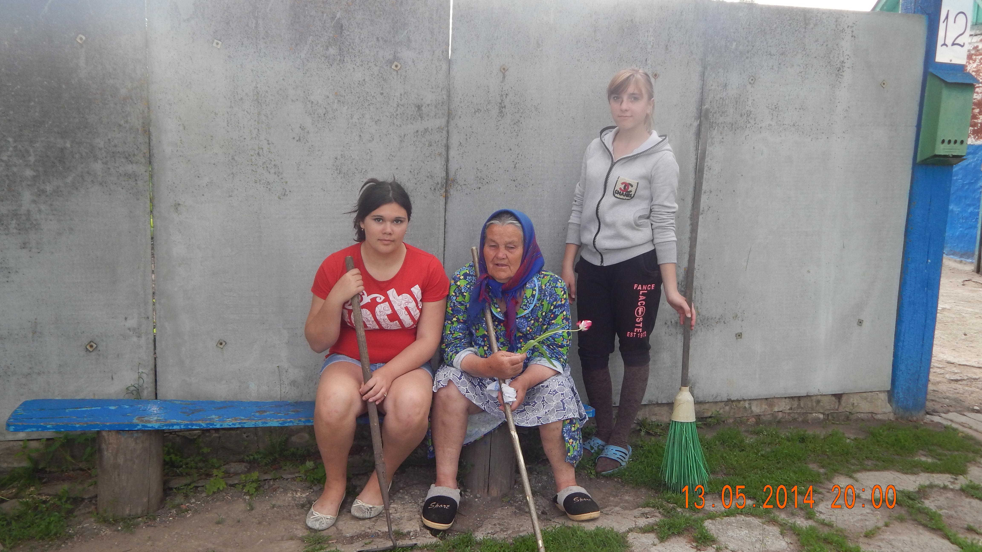

Организатор акции: Амелина Яна Владимировна

Руководитель образовательного учреждения: Тертычная Валентина Тимофеевна

